2018年6月19日
メディアご担当者
報道ご担当者 各位
1粒125円超高級ミニトマト「ジュリエッタ」が登場
『この差って何ですか？』放送決定！
6月19日（火）19時～（TBSテレビ）
株式会社ファインシード（本社：東京都渋谷区、代表取締役社長：頼定 誠）はスマホアプリで契約できるレンタル農園「こっそり農遠」にて提携している、みつの里の高級ミニトマト『Giulietta-ジュリエッタ-』が2018年6月19日放送のTBSテレビ『この差って何ですか？』に放送決定したことをお知らせいたします。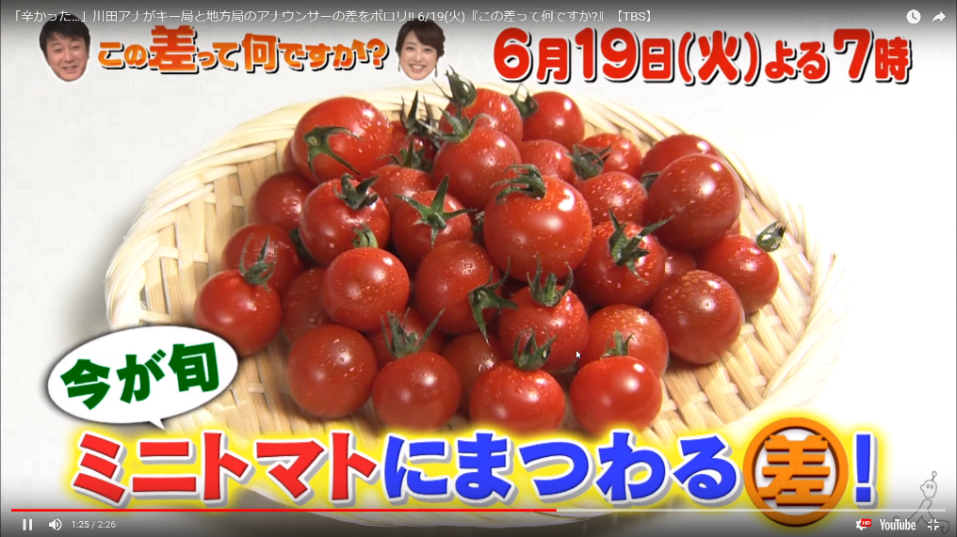
TBSテレビ「この差って何ですか？」予告

TBSテレビ『この差って何ですか？』は、火曜のよる7時に、世の中の様々な差に着目して、なぜその差が生じているかを解き明かすバラエティ。本日放送の特集で「ミニトマト」にまつわる差を取り上げられます。50種類以上のトマトの中で1粒125円もする超高級ミニトマトとして、番組内で岡山県で栽培されている「ジュリエッタ」が紹介されます。ファインシードは、「ジュリエッタ」を生産する「みつの里」と2016年より商品の販売、および農業IoTパートナーとして提携をしています。

■みつの里で生産される『Giulietta-ジュリエッタ-』について
高級ミニトマト『Giulietta-ジュリエッタ-』は一部の百貨店やアンテナショップでのみ販売される、たいへん希少なミニトマトです。『Giulietta-ジュリエッタ-』は「プチぷよ」という品種のトマトをみつファーム独自の肥料配合により栽培された、実太りが良く糖度の安定した商品です。また、赤ちゃんのほっぺのような感触が特徴です。酸味は強くなく、糖度が高いため、甘さを強く感じることができ、それでいて後味はすっきりとしています。果皮が柔らかいため、一粒まるごと食べれば口の中で皮が溶け、ジューシーな食感がひろがります。
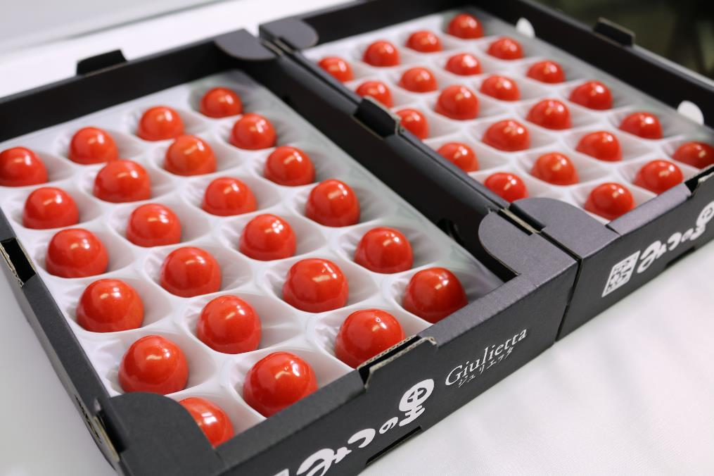
「ジュリエッタ」高級ミニトマトオンラインストア：https://giulietta.kossori.farm/

■『Giulietta-ジュリエッタ-』の購入について
6月30日まで弊社オンラインショップ「ファイン・ファーム セレクト」、または「楽天市場 ファインシード店」にてご購入いただけます。
ご注文が多くなった場合、収穫後順次発送いたします。

公式オンラインストア：https://select.fine-farm.com/products/list?category_id=36#
楽天市場 ファインシード店：https://item.rakuten.co.jp/fineseed/mf-001-01/

■TBSテレビ系列全国ネット「この差って何ですか？」
火曜のよる7時に、世の中の様々な差に着目して、MCの加藤浩次と川田裕美が、なぜその差が生じているかを解き明かすバラエティ。
レギュラーパネラーの土田晃之、上地雄輔に加え、ゲストに久本雅美、高橋真麻、そしてこの番組に初登場となるフリーアナウンサーの阿部哲子を招きお送りする。
これから夏にかけて路地物トマトのシーズンを迎えるが、旬のミニトマトにまつわる差を大特集する。

■みつの里（生産者）/ みつファームについて
＜安定供給＆品質へのこだわり＞
温度、炭酸ガス濃度、培養液量などを自動管理することによってハウス内のコンディションを保っています。全ての工程を標準化することで、安定的な供給量と品質を可能にしています。また、ハウス内の清掃や衛生管理を徹底し、独自の病害虫管理プログラムを行うことで農薬の使用を極力抑えています。
＜おいしさへのこだわり＞
独立ポット方式を採用することで、一株毎に手をかけることができ、自然とうまみが増したトマトになります。また、「みつファーム」独自の厳格な収穫基準と、長年にわたりトマトと向き合ってきたスタッフの勘と真心込めたトマトづくりで美味しいを追及しています。
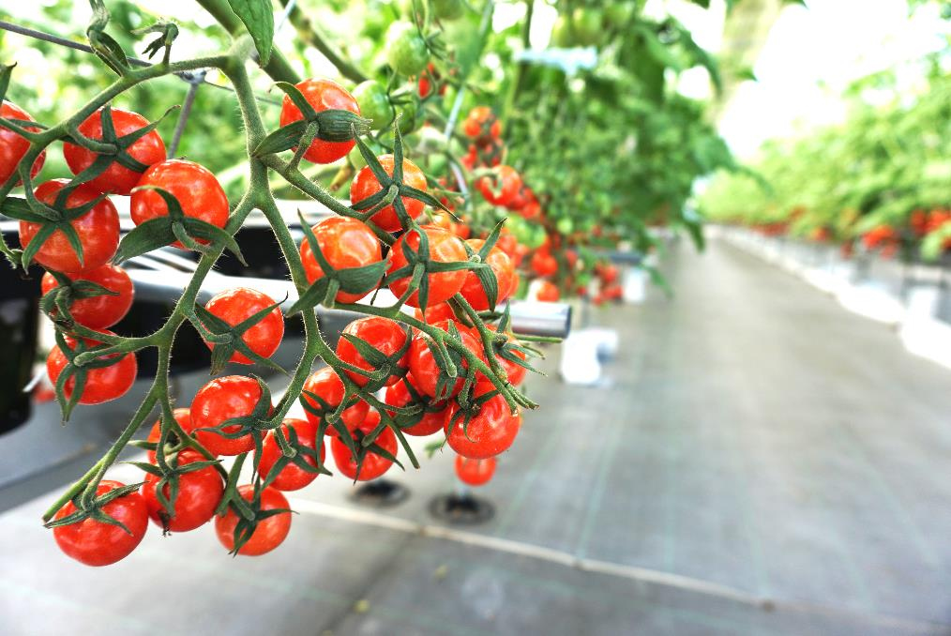
みつファームで栽培している「ジュリエッタ」

■『ファイン・ファーム セレクト』の特徴
消費者が遠く離れた土地で育つ農作物に愛着を感じ、さらに安心してお買い物できるショッピングサイトとしてオープンしました。カメラを通して農作物の成長をリアルタイムで視聴、どんな環境で育っているのか自分の目でしっかり「安心・安全」を確かめてから購入することができます。
https://select.fine-farm.com/
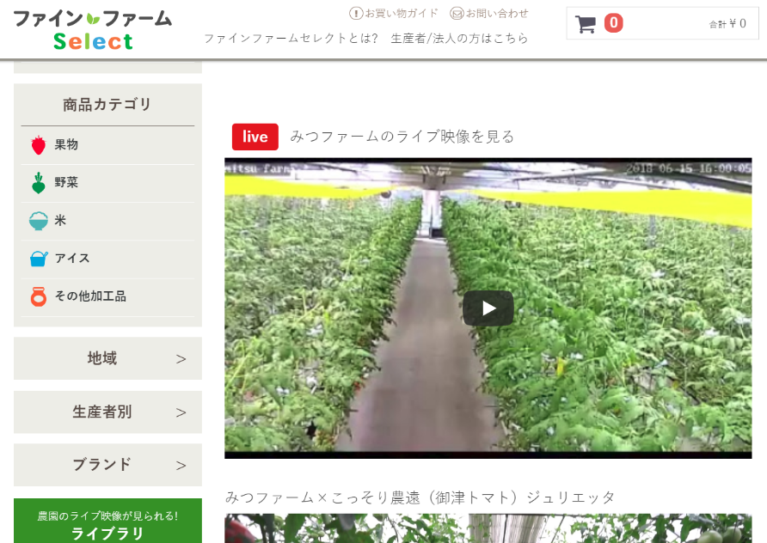
「ファイン・ファーム セレクト」のライブカメラで見るみつファームの様子

【株式会社ファインシード会社概要】
株式会社ファインシードは、「世の中にないビジネスを創造する」を企業理念に、様々なコミュニケーションプラットホームを開発、提供しております。

名 称： 株式会社ファインシード
所在地： 〒150‐0011東京都渋谷区東3-24-2 恵比寿STビル 2F
代 表： 代表取締役社長 頼定 誠
ＵＲＬ： http://www.fineseed.net/
本リリースに関するお問い合わせはこちらまで
株式会社ファインシード 担当：齋藤 contact@fineseed.net
TEL：03-5766-1770 Fax：03-5766-1780

